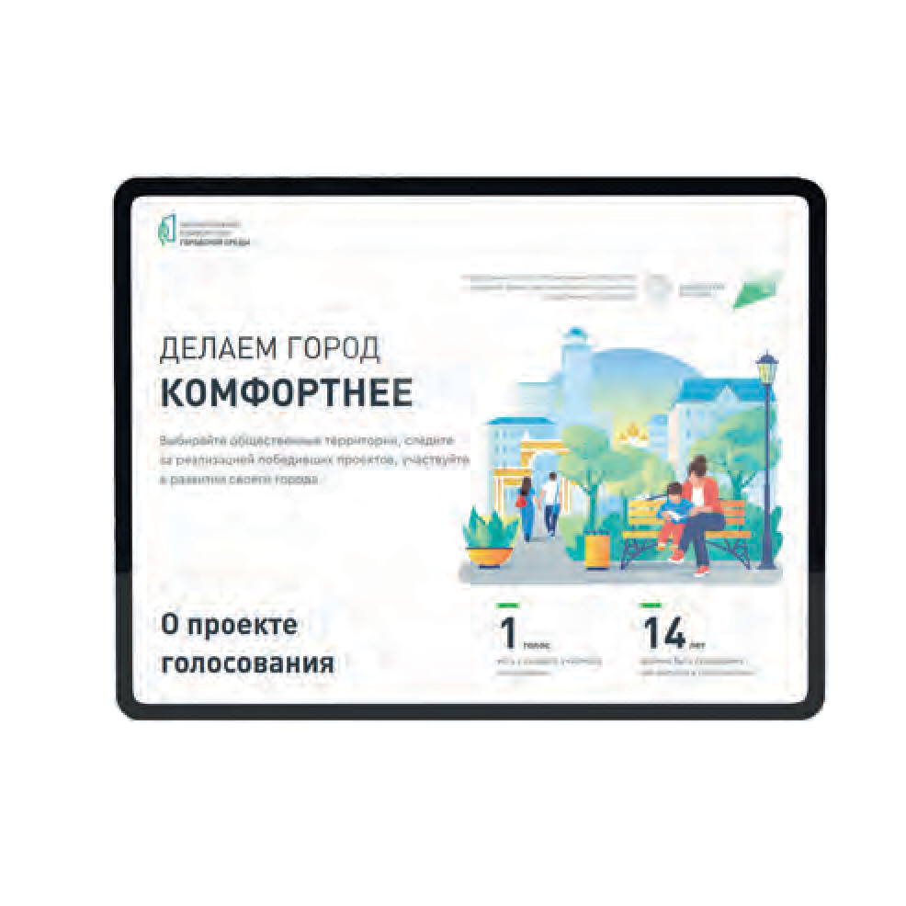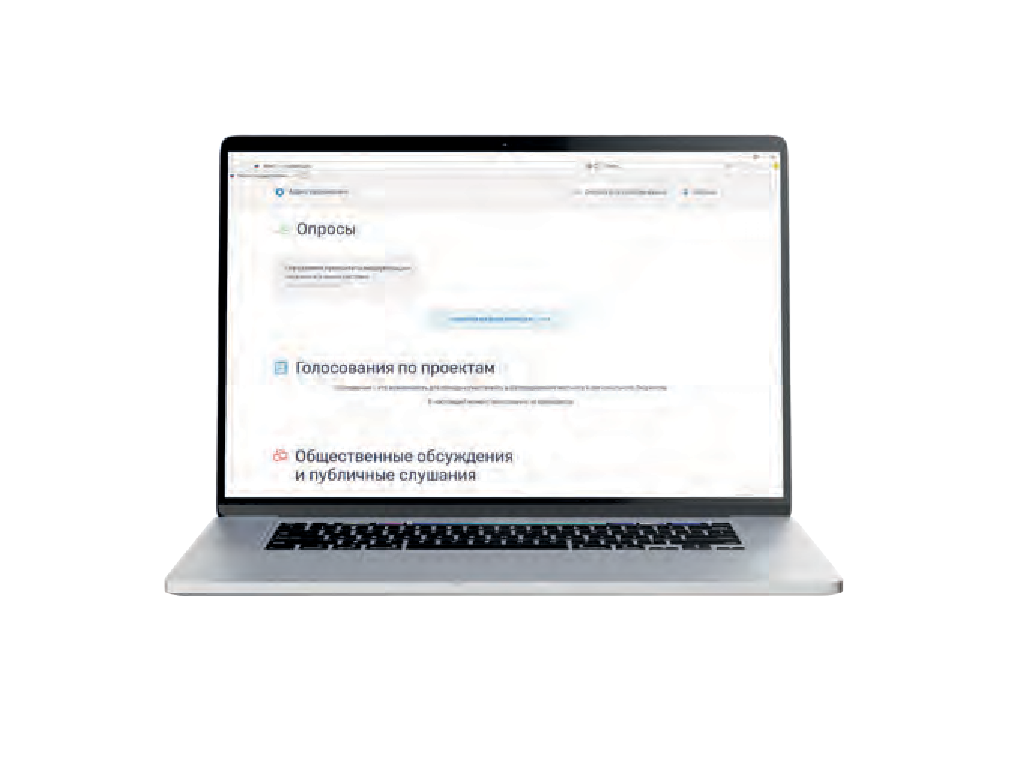Голосование с 26.04 по 30.05. СПОСОБЫ ГОЛОСОВАНИЯ
ЗА ОБЪЕКТЫ БЛАГОУСТРОЙСТВА
1

На единой платформе голосования ZA.GORODSREDA.RU

Авторизоваться на gorodsreda.ru можно
- через портал Госуслуг
- по подтвержденному номеру телефона*

2

С ПОМОЩЬЮ ВОЛОНТЁРОВ
По подтвержденному номеру телефона*

3

В личном кабинете на портале
POS.GOSUSLUGI.RU/LKP/

Чтобы проголосовать в личном кабинете на портале Госуслуги необходимо иметь авторизованную учетную запись.
Если у вас еще нет учетной записи, способы регистрации можно найти по ссылке gosuslugi.ru/help/faq/c-1

*Процедура подтверждения: после ввода своего номера телефона на него поступит звонок. Для подтверждения необходимо ввести 4 последн цифры входящего номера.

